爱心汇聚暖人心募捐传递正能量

——梅陇八村举办母亲节暨幸福工程生育关怀、红十字募捐活动

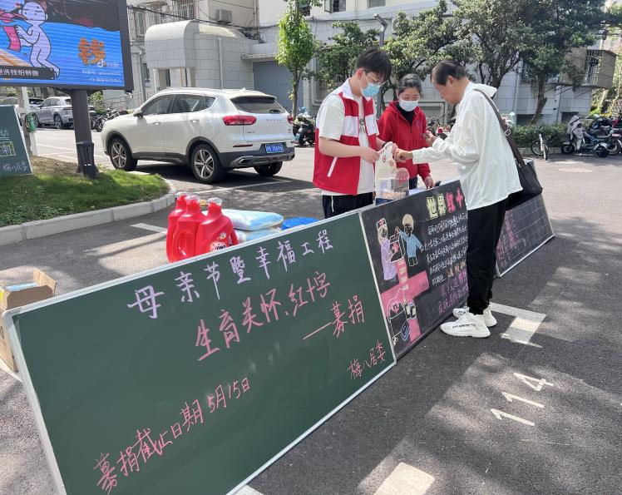为弘扬“人道、博爱、奉献”的世界红十字精神，今年是第78个世界红十字日，关怀育龄群众及困难家庭，5月7日上午梅陇八村积极组织开展母亲节暨幸福工程生育关怀、红十字募捐活动，通过广泛宣传与动员，凝聚社区力量，用爱心编织温暖防线。

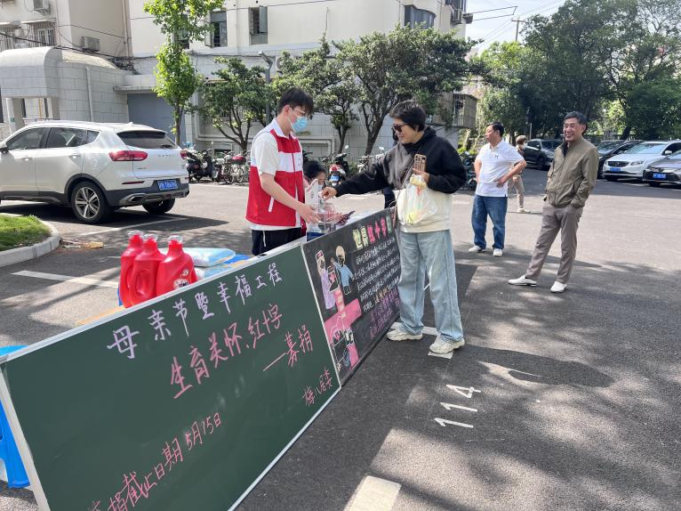一大早，社区设立的募捐点就热闹起来了。社区工作人员、党员志愿者带头捐款，用行动传递榜样力量；一位退休老党员说：“红十字精神需要我们代代传承，能为有需要的人做点事，是我们的荣幸。”

募捐活动虽已落幕，但爱心传递从未停止。此次活动不仅是一次资金的募集，更是一次社区凝聚力的提升，让“人人参与公益”的理念深入人心。社区将持续关注困难群体需求，联合多方力量开展形式多样的帮扶活动，让世界红十字精神与生育关怀理念在社区落地生根，共同营造“邻里互助、守望相助”的美好社区氛围。

此次募捐活动，梅陇八村用实际行动诠释了责任与担当，让温暖与希望在社区流淌。今后将继续以爱心为纽带，凝聚更多力量，为构建和谐社会贡献基层力量。

梅陇八村居委会

2025年5月7日